- Chủ đề 2. MỘT SỐ DẠNG TOÁN LIÊN QUAN ĐẾN TỨ GIÁC.

- Hình thang.

- Bài 06.Trong mặt phẳng với trục toạ độ cho hình thang cân . Gọi lần lượt là hình chiếu vuông góc của trên các đường thẳng . Giả sử lần lượt là trung điểm của . Viết phương trình đường thẳng biết và đỉnh nằm trên đường thẳng , .
Định hướng: Bài toán xoay quanh điểm mà giả thiết đã cho tọa độ điểm . Nên dựa vào hình vẽ giả thuyết đặt ra mối quan hệ 3 điểm là .
Giả thiết hình thang cân . Gọi lần lượt là hình chiếu vuông góc của trên các đường thẳng cho ta nghĩ đến tứ giác nội tiếp suy ra các góc bằng nhau tam giác đồng dạng để từ đó chứng minh được khẳng định của giả thuyết.
Lại có đỉnh nằm trên đường thẳng , , ta sẽ định lượng được các yếu tố.
Lời giải

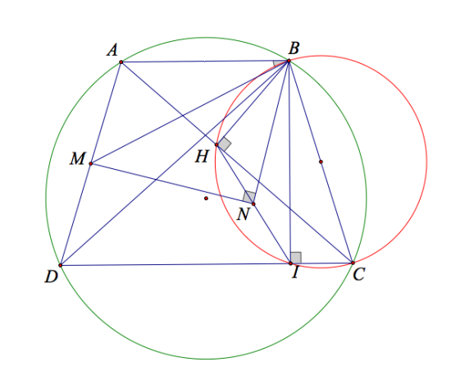
Xét tam giác và có: .
Và . Suy ra
Ta có lần lượt là hai trung tuyến của tam giác do đó: .
Lại có .
Từ và suy ra .
Do đó hay
Đường thẳng đi qua và vuông góc với nên có phương trình là : .
Toạ độ điểm thoả mãn . Suy ra .
Gọi là một vec tơ chỉ phương của đường thẳng .
Ta có cùng phương với vec tơ . Theo bài ra ta có:
Với , chọn ta có phương trình
Với chọn ta có phương trình (loại do trùng với ).
Vậy phương trình đường thẳng là: .

- Bài 22. Trong mặt phẳng hệ tọa độ cho hình thang vuông tại với đáy nhỏ , có hai đường chéo và vuông góc với nhau tại . Biết , là trung điểm của đoạn thẳng , điểm nằm trên trục và có hoành độ dương . . Viết phương trình đường thẳng .
Định hướng: Bài toán chứa đựng nhiều yếu tố quan hệ vuông góc, có định lượng độ dài đoạn thẳng nên ta hoàn toàn có thể nghĩ đến phương pháp đại số để giải quyết nó, từ việc khai thác 2 giả thiết quan trọng sau:
+ Tam giác vuông tại mà là trung điểm của đoạn thẳng nên .
+Tam giác vuông tại có là đường cao nên .
Lời giải:
Gọi với . Tính ;
Vì tam giác vuông tại mà là trung điểm của đoạn thẳng nên .
Suy ra
Do đó suy ra . Từ đó ta có .
Đặt , tam giác vuông có
Khi đó . Mà thẳng hàng và nằm giữa nên hay .
Đường thẳng đi qua và nên có phương trình .
- Bài 23. Trong mặt phẳng hệ tọa độ cho hình thang cân với hai đáy , . Biết và , đường thẳng có phương trình , điểm nằm trên đường thẳng . Viết phương trình đường thẳng .
Định hướng : Khai thác giả thiết hình thang cân nội tiếp đường tròn và . Suy ra được là đường phân giác góc , giả thiết đã có tọa độ điểm và phương trình đường thẳng .. nên cách nghĩ quen thuộc là lấy điểm đối xứng của qua thì . Bài toán sẽ có hướng giải quyết trọn vẹn
Lời giải: Vì hình thang cân nội tiếp đường tròn và . Suy ra được là đường phân giác góc . Gọi đối xứng của qua thì .
Gọi là hình chiếu của lên . Tọa độ điểm là nghiệm của hệ phương trình . Suy ra .
Vì đối xứng với qua nên là trung điểm của . Do đó .
Đường thẳng đi qua và nên có phương trình .
Tọa độ điểm là nghiệm của hệ . Do đó .
Ta có tứ giác là hình bình hành nên . Do đó
Gọi là trung trực của , suy ra .
Gọi thì là trung điểm của . Do đó .
Đường thẳng đi qua và nên có phương trình là .

- Bài 29[Trích Đề thi thử THPT Hùng Vương 2015]. Trong mặt phẳng hệ tọa độ cho hình thang vuông tại và có . Gọi là điểm thuộc đoạn sao cho . Điểm thuộc sao cho tam giác cân tại . Phương trình là . Tìm tọa độ các đỉnh của hình thang biết thuộc đường thẳng và điểm thuộc đường thẳng .
Định hướng:
Khai thác tính chất của hình thang vuông tại và có ta có vuông tại hay . Giả thiết đáng quan tâm tam giác cân tại . Một giả thuyết được đặt ra liệu . Muốn khẳng định giả thuyết ta cần chứng minh tứ giác nội tiếp và bài toán có hướng giải quyết.
Lời giải: Gọi là điểm đối xứng của qua . Tam giác vuông cân tại nên .
Mặt khác do tam giác cân tại nên , suy ra là tâm đường tròn ngoại tiếp tam giác .
Suy ra là tứ giác nội tiếp. Suy ra . Vậy tam giác vuông cân tại .
Đường thẳng đi qua và vuông góc với nên có phương trình .
Tọa độ điểm là nghiệm của hệ phương trình .
Xét tam giác vuông có .
Vì .
Ta có phương trình .
Vậy .
Ta có .
Ta có .
Vậy .

- Bài 32.[Trích Đề thi thử Mathlink.vn] Trong mặt phẳng hệ tọa độ cho hình thang cân có hai đường chéo và vuông góc với nhau tại . Gọi là điểm nằm trên cạnh sao cho , là trung điểm . Biết , đường thẳng đi qua điểm , đường thẳng có phương trình . Tìm tọa độ các điểm và .
Định hướng:
Giả thiết bài toán cho phương trình đường thẳng , đường thẳng đi qua , cần xác định phương của đường thẳng . Dựa vào hình vẽ một giả thuyết được đặt ra ? .
Khai thác giả thiết : “Hình thang cân có hai đường chéo và vuông góc với nhau tại , là điểm nằm trên cạnh sao cho , là trung điểm ” thì phương pháp vec tơ là một công cụ tối ưu trong việc chứng minh khẳng định của giả thuyết.
Lời giải:
Ta có là hình thang cân nên có hai đường chéo và vuông góc với nhau tại nên .
Ta đặt , khi đó:
Suy ra . Do đó
Đường thẳng đi qua và vuông góc với nên có phương trình là: .
Gọi . Theo định lí Talet ta có: và ngược hướng nên , suy ra .
Mặt khác nên .
Nhận xét rằng , đường thẳng .
Đường thẳng đi qua và vuông góc với có phương trình : .
Tọa độ điểm là nghiệm của hệ phương trình: .
Vì là trung điểm của nên .
Mặt khác .
Vậy tọa độ hai điểm cần tìm là và .
Bình luận: Có thể chứng minh bằng công cụ lượng giác hóa.

- Bài 39.[Trích Đề thi thử số 7/2015-Phạm Tuấn Khải] Trong mặt phẳng hệ tọa độ cho hình thang có hai đáy và , biết , điểm , đường phân giác trong góc có phương trình , hình chiếu vuông góc của trên đường thẳng là điểm . Tìm tọa độ các đỉnh biết diện tích hình thang bằng .
Định hướng :
Khai thác giả thiết và đường phân giác góc là để suy ra đối xứng với qua .
Các yếu tố định lượng khác được khai thác tính chất vuông góc từ giả thiết hình chiếu của trên đường thẳng là điểm và diện tích của hình thang. Khi đó thiết lập được hệ phương trình và bài toán sẽ được giải quyết trọn vẹn.
Lời giải: Ta có tam giác cân tại nên . Suy ra phương trình đường thẳng là . Gọi là giao điểm của và thì tọa độ điểm là nghiệm của hệ phương trình .
Mà là trung điểm của nên
Đường thẳng đi qua và vuông góc với nên có phương trình .
Tọa độ điểm là nghiệm của hệ .
Ta có .
Diện tích hình thang là
Suy ra và cùng hướng nên .
Do đó .
Vậy .

- Bài 46. Trong mặt phẳng với hệ tọa độ cho hình thang vuông tại và . Trên cạnh lấy điểm sao cho , điểm là hình chiếu vuông góc của trên . Biết tam giác vuông tại và điểm nằm trên đường thẳng . Tìm tọa độ các đỉnh .
Định hướng:
Từ giả thiết của bài toán hướng chúng ta đi tìm mối quan hệ giữa ba điểm . Dựa vào hình vẽ không mấy khó khăn để có thể đoán nhận được tính chất .
Khai thác giả thiết hình thang có cùng với giả thiết điểm là hình chiếu vuông góc của trên ta có tứ giác và nội tiếp , từ đó suy ra các cặp góc nội tiếp cùng chắn một cung có số đo bằng nhau kết hợp tam giác vuông tại . Bằng phương pháp cộng góc ta sẽ chứng minh được nhận định trên.
Vấn đề còn lại chỉ là tính toán tham số hóa tọa độ điểm , sử dụng .
Viết được phương trình đường thẳng
Sử dụng . Như vậy bài toán có hướng giải quyết trọn vẹn!.
Lời giải:
Ta có nên tứ giác và nội tiếp.
Suy ra (góc nội tiếp chắn cung ), (góc nội tiếp chắn cung )
Do đó
Hay .
Gọi ta có
Ta có .
Suy ra .
Theo bài ra ta có và ngược hướng nên . Do đó
Đường thẳng đi qua và vuông góc với nên có phương trình
Đường thẳng vuông góc với tại nên có phương trình .
Đường thẳng vuông góc với tại nên có phương trình .
Tọa độ điểm là nghiệm của hệ .
Tọa độ điểm là nghiệm của hệ .
Vậy .

- Bài 13. Trong mặt phẳng với hệ tọa độ , cho hình thang vuông có và Qua điểm thuộc cạnh kẻ đường thẳng vuông góc với cắt đường thẳng tại Tìm tọa độ các điểm biết

Định hướng:
Gọi là giao điểm của và đường thẳng qua vuông góc với
Phát hiện và chứng minh tam giác vuông cân tại .
Lời giải.
Gọi là giao điểm của và đường thẳng qua vuông góc với
Đặt
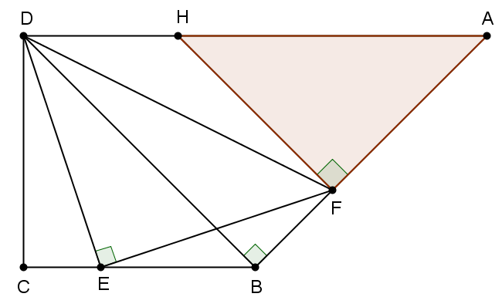
Suy ra tam giác vuông cân tại vuông cân tại
Ta có:
- Phương trình đường thẳng
- Phương trình đường thẳng
- Phương trình đường thẳng
- Giả sử từ
+) Với . Từ đó ta có:
Phương trình đường thẳng phương trình đường thẳng
Tọa độ điểm
Phương trình đường thẳng
Suy ra
+) Với
Giải tương tự trường hợp trên và loại nghiệm.
http://VnTeach.Com – Tài liệu dành cho giáo viên Việt Nam

